附件2

**家庭经济困难学生申请、审批网上操作流程**

**一、网上申请操作流程（学生）**

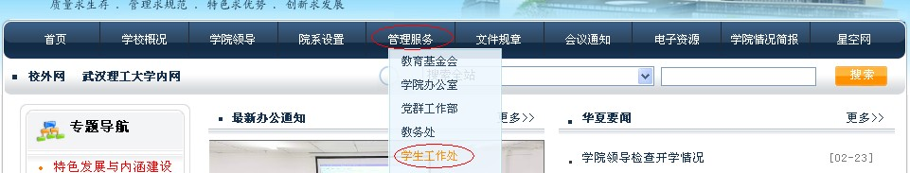1.进入学院内网，点击“管理服务”，点击“学生工作处”

进入学生工作处网站

（或直接输入：http://xuegong.1957.cn/XSC/WebSite/Web/Default.aspx）

2.点击右上角“学生登录”，进入登录页面，点击账号激活，进入账号激活页面，输入用户名和密码（均为学号），进入个人信息页面，按照页面内容，补充完成个人各项信息，点击保存。

3.返回“学生登录”页面，输入账号、密码进入系统，在首页会有“待办事项”提醒，点击进入，进行家庭经济困难学生申请（或点击左边的家庭经济困难学生认定），根据自己的实际情况，填写各项数据，填写完成后，点击左上角的保存即可。

**二、辅导员网上审批操作流程（辅导员）**

1.进入学院内网，点击“管理服务”，点击“学生工作处”

进入学生工作处网站

（或直接输入：http://xuegong.1957.cn/XSC/WebSite/Web/Default.aspx）

2.点击右上角“教师登录”，进入登录页面，输入用户名、密码，进入系统，在首页会有“待办事项”提醒，点击进入，进行家庭经济困难学生申请的审批。

**三、院系审批操作流程（学生工作办公室主任）**

1.进入学院内网，点击“管理服务”，点击“学生工作处”

进入学生工作处网站

（或直接输入：http://xuegong.1957.cn/XSC/WebSite/Web/Default.aspx）

2.点击右上角“教师登录”，进入登录页面，输入用户名、密码，进入系统，在首页会有“待办事项”提醒，点击进入，进行家庭经济困难学生申请的审批。

**学生申请—辅导员审批—院系审批—学生资助管理中心审批—入库**